Waffeln


Aus meinem Büchlein

Allgemeine Informationen
- Vegan
- Regional

Zutaten und gewürze
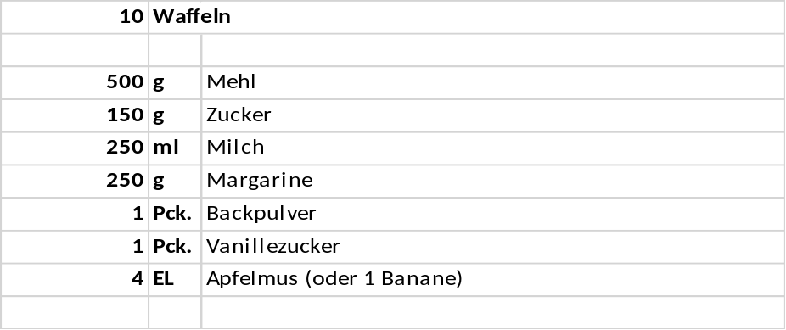

Zubereitung

schritt 1
Alle Zutaten mixen und den Teig nach und nach in ein eingefettetes Waffeleisen füllen.

Tipp
Dazu Sahne mit Zitronenschale und Vanillezucker mischen und aufschlagen. Außerdem Obst oder Beeren waschen und dazu servieren

